Муниципальное бюджетное дошкольное образовательное учреждение
«Детский сад №11города Беслана»
Правобережного района Республики Северная Осетия-Алания

ТЕМА:
«Нам никогда не позабыть того советского солдата, что завещал нам в мире жить».
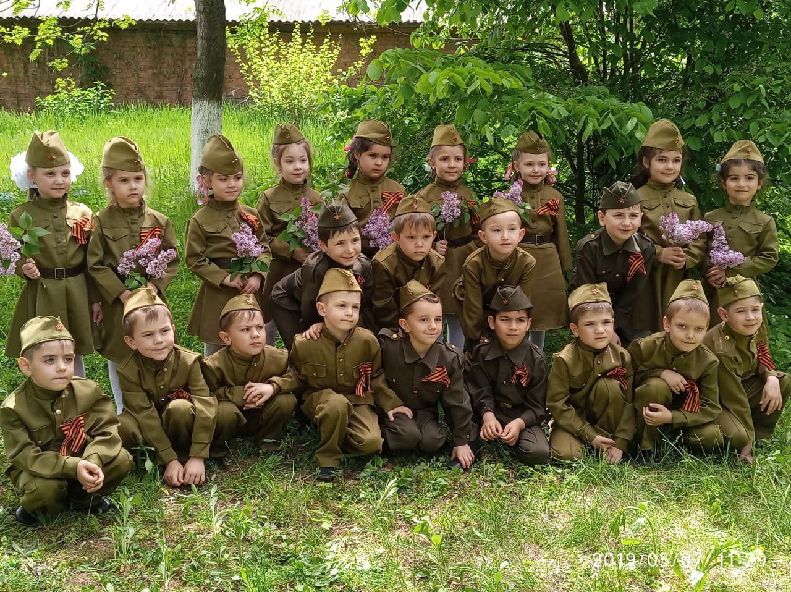

Музыкальный руководитель
КУМАНИНА О.И.

МАЙ 2019год
Примерный конспект непосредственной образовательной деятельности в старшей группе.
ТЕМА:
«Нам никогда не позабыть того советского солдата, что завещал нам в мире жить».

ЦЕЛЬ:
- Воспитание патриотических чувств.
- Формировать интерес к героическому прошлому своей Родины.
ЗАДАЧИ:
Обучающие:
- Создание у детей настроение сопереживания событиям Великой Отечественной войны.
- Расширение знаний детей о Великой Отечественной войне и празднике Победы.
- Побуждать бережно, относиться к истории России, высоко ценить подвиг советских воинов, вызвать у детей эмоциональный отклик на события ВОВ.
- Закрепление навыков музыкальной, речевой деятельности на патриотическом материале.
Развивающие:
- Развитие художественных и творческих способностей, дикции, выразительного исполнения.
Воспитательные:
- Воспитывать любовь к Родине, гордость за свой народ, уважение к памяти воинов-победителей.
- Воспитывать традицию преемственности поколений.

ПРЕДВАРИТЕЛЬНАЯ РАБОТА:
Знакомство с событиями Великой Отечественной войны через чтение книг, рассматривание иллюстраций; разучивание стихов, танцев, песен о войне.
ХОД НОД
ЭКРАН (СЛАЙД - 2)
ПЕСНЯ «ДЕНЬ ПОБЕДЫ» Д.ТУХМАНОВА

ВОСПИТАТЕЛЬ:
- Добрый день уважаемые гости! Сегодня мы отмечаем великий и главный праздник нашей страны – День Победы. Вот уже, который год нам дарит этот праздник весна. Ровно 74 года отделяют нас от того незабываемого дня 9 мая 1945 года, когда над нашей Родиной прогремело долгожданное слово ПОБЕДА! Мы с благодарностью вспоминаем наших воинов-защитников, отстоявших мир в жестокой битве. Всем солдатам, ветеранам, кого с нами нет, мы обязаны тем, что живем сейчас под мирным небом. Вечная им слава!

ЭКРАН (СЛАЙД - 2)
2 ВОСПИТАТЕЛЬ
- Память о прошлом – это не просто свойство человеческого сознания, это способность сохранить следы минувшего. Память учит и призывает, убеждает и предостерегает, дает силу и внушает веру. Вот почему наш народ так свято чтит память о подвигах тех, кто не жалел ни сил, ни самой жизни в великой битве с врагом.

(выходит мальчик-внук с альбомом)
ВНУК:
- Бабушка, смотри, что я нашёл,
(подходят к столику, кладут альбом, рассматривают)
- Альбом семейный, старенький совсем.
Вот на качелях девочка сидит,
Еще малышка, ей всего лет пять.
БАБУШКА:
- Не узнаёшь, дружок, ведь это я,
А это наша дружная семья.
ВНУК:
- А это кто, красивый, молодой?
БАБУШКА:
Так это дед твой, будущий герой.
ВНУК:
- Ты говоришь герой? Какой герой?
Так расскажи, что было той порой?

БАБУШКА:
- Да, трудные те были времена,
Страну терзала страшная война.
Вся огромная страна поднялась на борьбу с врагом.
Каждый день эшелоны увозили бойцов на фронт.

ЭКРАН (СЛАЙД - 2)

1-ВОСПИТАТЕЛЬ
- 74 года отделяет нас от того дня, от первого дня Победы.
- Давайте представим мирное, предвоенное время.

Звучит вступление к танцу «Рио-Рита».
(Из-за кулис выходят дети на танец -4 пары).

ТАНЕЦ «РИО-РИТА».
(После танца дети вышли из зала переодеваются в военную форму).

ЭКРАН (СЛАЙД - 4)
1 МАЛЬЧИК.
- Конец 30-х и начало 40-х годов. Наша страна крепла и развивалась, строились заводы и фабрики.

ЭКРАН (СЛАЙД – 5,6)
2 МАЛЬЧИК.
- В селах выращивали кукурузу, фрукты, овощи. Дети ходили в детские сады и школы. Шла мирная жизнь.

ТАНЕЦ «ДЖИГИТОВКА» (4 пары)
ТАНЕЦ прерывается

ЭКРАН (СЛАЙД – 7,8)
На экране кадры фашисткой армии под музыку «Нашествие» из «Седьмой симфонии» Шостаковича, голос Левитана.
(Дети стоят, смотрят на кадры).

ЭКРАН (СЛАЙД - 9)
На экране кадры советской армии,
«Родина-мать зовет» и песня «Вставай, страна огромная!» муз. А. Александрова, сл. Лебедева-Кумача.
(Дети встали по обе стороны зала, на середину вышли 4 детей.)

1.Летней ночью, на рассвете,
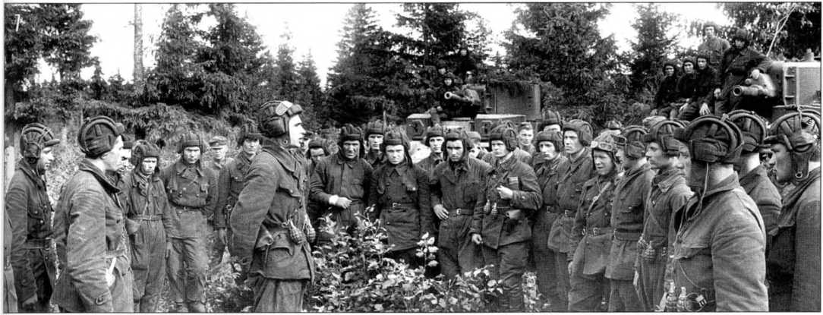
Гитлер дал войскам приказ
И послал солдат немецких
Против всех людей советских -
Это значит - против нас.

2. Он хотел людей свободных
Превратить в рабов голодных,
Навсегда лишить всего.
А упорных и восставших,
На колени не упавших,
Истребить до одного!

3. Он велел, чтоб разгромили,
Растоптали и сожгли
Все, что дружно мы хранили,
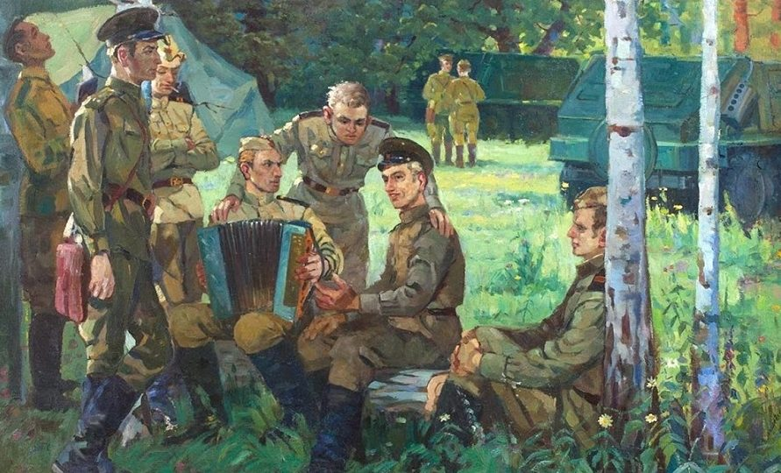
Пуще глаза берегли,
Чтобы мы нужду терпели,
Наших песен петь не смели
Возле дома своего,
Чтобы было все для немцев,
Для фашистов-иноземцев.

4. Вставай, народ!
Услышав клич Земли,
На фронт солдаты Родины ушли.
Отважно шли солдаты в бой
За каждый город и за нас с тобой!

ЭКРАН (СЛАЙД - 10)
Звучит
МАРШ «ПРОЩАНИЕ СЛАВЯНКИ» В. АГАПКИН

(Входят дети в военной форме и выполняют перестроения. Затем все рассаживаются: у штабного столика дети со сценкой «Мы военные» и у костра девочки с гармонистом).

1 МАЛЬЧИК.
- 22 июня, в 4 часа немецкие войска перешли границу Советского Союза - так называлась наша страна. И все: и стар, и млад-встали на защиту Отечества.
2 МАЛЬЧИК.
- Наши прадедушки и прабабушки ушли на войну. Тогда они были очень молодыми. Вчерашние школьники надевали сапоги и гимнастерки, и уходили на фронт. Разбросала война молодых ребят – кого в зенитчики, кого в телефонисты, кого в разведчики…
ЭКРАН (СЛАЙД - 11)
- А сейчас перенесемся в военные годы и посмотрим несколько эпизодов.
Инсценировка стихотворения
С. Михалкова «Мы тоже воины»
(Дети распределяются у штабного столика, надевают элементы костюмов, берут необходимые атрибуты).

Связист (сидит на стульчике, на голове – наушники, в руках – телефон).
Алло, «Юпитер»? Я – «Алмаз»,
Почти совсем не слышу вас,
Мы с боем заняли село,
А как у вас? Алло! Алло!

(Медсестры перевязывают раненого, сидящего на стульчике, он стонет).
Что вы ревете как медведь?
Пустяк осталось потерпеть,
И рана ваша так легка,
Что заживет наверняка!
Моряк смотрит в бинокль вдаль.
На горизонте самолет!
По курсу полный ход вперед!
Готовься к бою, экипаж!
Отставить, - истребитель наш!
(Два летчика рассматривают карту).
1-й ЛЁТЧИК
Пехота здесь, а танки тут,
Лететь до цели семь минут!
2-й ЛЁТЧИК
Понятен боевой приказ,
Противник не уйдет от нас!
(Разведчик и 2 мальчика, ведущие стоят у центральной стены, в руках автоматы).
Вот я забрался на чердак.
Быть может, здесь таится враг?
За домом очищаем дом…
ВСЕ. Врага повсюду мы найдем!

1 МАЛЬЧИК.
- Случались на фронте минуты отдыха.

ЭКРАН (СЛАЙД - 14)
2 МАЛЬЧИК.
- Можно было посидеть у костра и спеть любимую песню.
(Мальчики сидят у костра. У одного из них в руках гармонь. Ребенок - у костра).
- Нынче - у нас передышка,
- Завтра - вернемся к боям.
- Не грусти, солдат,
- Сыграй на гармошке!
(Девочки вышли за синими платочками на танец)

ТАНЕЦ «СИНИЙ ПЛАТОЧЕК».

ЭКРАН (СЛАЙД - 15)

РЕБЁНОК.
Кто сказал, что на войне
Песня не нужна?
Тот не знает, как она,
Для бойца важна!

(8 Мальчиков встали в шеренгу, а девочки по бокам)
Танцевально-песенное соревнование попурри военных песен, «Три танкиста», «Катюша», «Смуглянка», «Ехал я из Берлина».
1 МАЛЬЧИК.
- Тяжёлая и кровопролитная была война. Бойцы не щадили себя, защищая Родину.
ЭКРАН (СЛАЙД - 12)

2 МАЛЬЧИК.
- Из нашей Осетии ушли на фронт более 100 (ста) тысяч сынов и дочерей. Многие не вернулись домой.
(Дети перестраиваются в шеренги для исполнения песни)

ЭКРАН (СЛАЙД - 13)
ПЕСНЯ «СЕМЬ ЖУРАВЛЕЙ» Л. ЦАЛЛАГОВА

1 МАЛЬЧИК.
- Четыре долгих года шла на нашей земле самая страшная, кровопролитная война. Наш народ разгромил фашизм и спас от него народы всего мира.
2 МАЛЬЧИК.
- Весной, 9 мая 1945 года люди услышали долгожданное для всех слово…
ДЕТИ: ПОБЕДА!!!
- И с того дня, каждый год 9 мая, наш народ отмечает праздник Победы.
ЭКРАН (СЛАЙД - 16)

ГОЛОС ЛЕВИТАНА.
Слайды о Победе. (…Дети встали и прыгают)
ЭКРАН (СЛАЙД - 17)

ЗВУЧИТ ВОЕННЫЙ «МАРШ ПОБЕДЫ».
(Дети шагают по кругу, выстраиваются в три шеренги (буквой «П»)

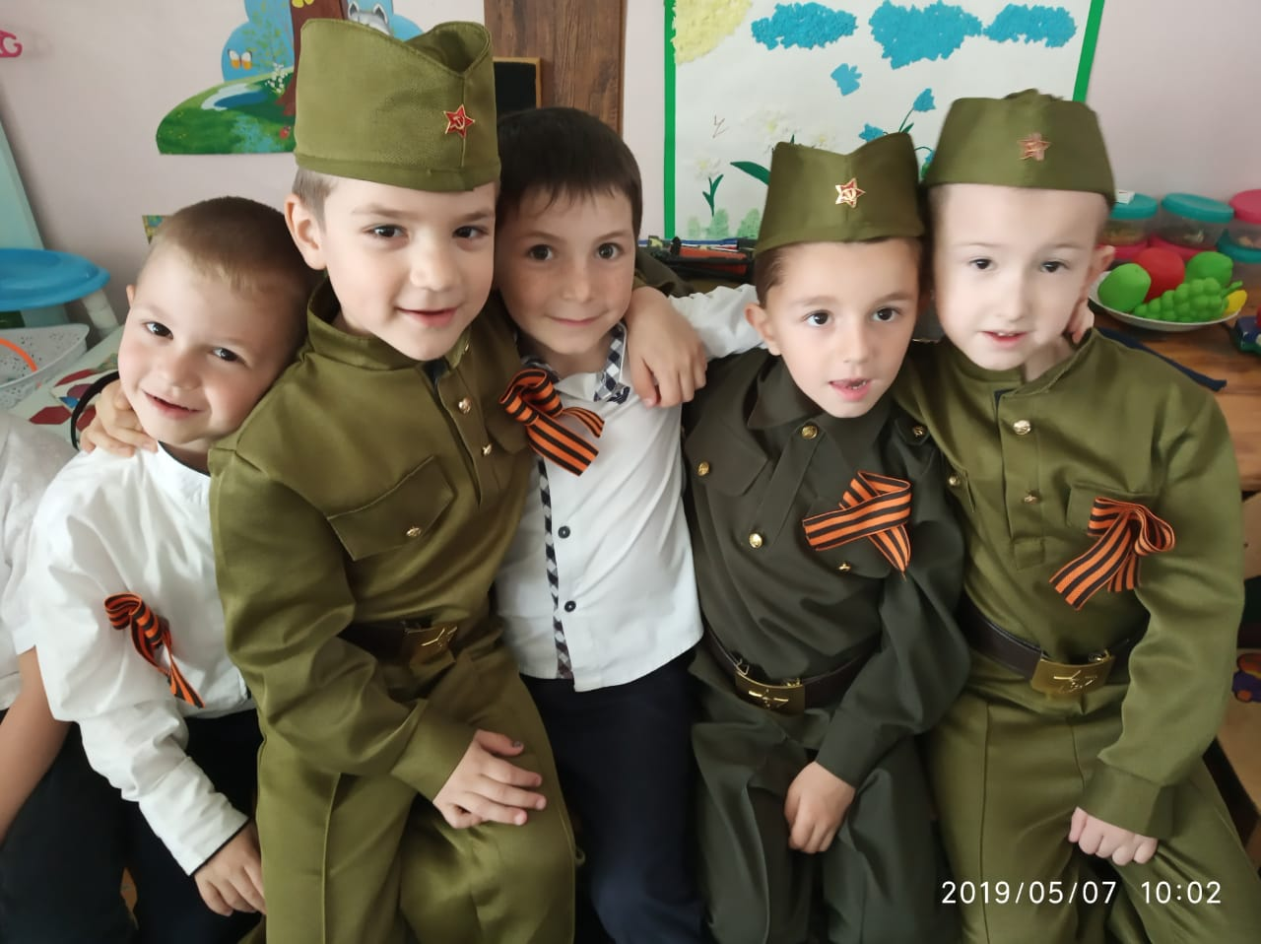
1 РЕБЁНОК.
Победа, Победа! Победа!
Проносится весть по стране!
Конец испытаньям и бедам,
Конец этой страшной войне!

2 РЕБЁНОК.
Прадеды-деды, солдаты Победы,
В бронзе отлиты, в песнях воспеты!
Слава погибшим! Слава живым!
Всем полководцам и всем рядовым!
ДЕТИ: Слава! Слава! Слава!

ПЕСНЯ «ПОБЕДА» Е. МАШЕЧКОВОЙ.
Концовка
(Выходят вперед Бабушка с альбомом, а 6 девочек ушли)
1-ВОСПИТАТЕЛЬ
Чтоб снова на земной планете,
Не повторилось той войны,
Нам нужно, чтобы вы, наши дети
Об этом помнили, как мы.

БАБУШКА:
Я не напрасно беспокоюсь,
Чтоб не забылась та война;
Ведь эта память – наша совесть,
Она как сила нам нужна.
ЭКРАН (СЛАЙД - 18)
ДЕТИ
- Для дружбы, для улыбок и для встреч,
В наследство получили мы планету.
Нам этот мир завещано беречь,
И землю удивительную эту!
ЭКРАН (СЛАЙД - 19)

2.Светлый праздник День Победы отмечает вся страна,
Наши бабушки и деды надевают ордена.
Пусть не будет войны никогда,
Не коснётся нас больше беда!
ЭКРАН (СЛАЙД - 20)

3.Люди на улице подняли головы:
Голуби, голуби,
Белые голуби,
Шумом
их крыльев
Город наполнен,
Людям о мире
Голубь напомнил.
(Дети вышли за атрибутами. На танец встали 6 мальчиков)
ТАНЕЦ «БЕЛЫЕ ПТИЦЫ»

ЭКРАН (СЛАЙД – 21,22,23)

(На конец песни выходят дети с портретами, голубями)
ПЕСНЯ «ДЕНЬ ПОБЕДЫ» Д.ТУХМАНОВА
(Дети перестраиваются друг за другом, обходят зал)

1-ВОСПИТАТЕЛЬ:
- Дню Победы слава!
ДЕТИ (хором): Слава!
2-ВОСПИТАТЕЛЬ:
- Ветеранам слава!
ДЕТИ (хором): Слава!
1-ВОСПИТАТЕЛЬ:
- Счастью, миру на земле!
ДЕТИ (хором): Слава! Слава! Слава!
-ВОСПИТАТЕЛЬ:
- На этом наш праздник окончен.
Всем желаю счастья, мира и добра!

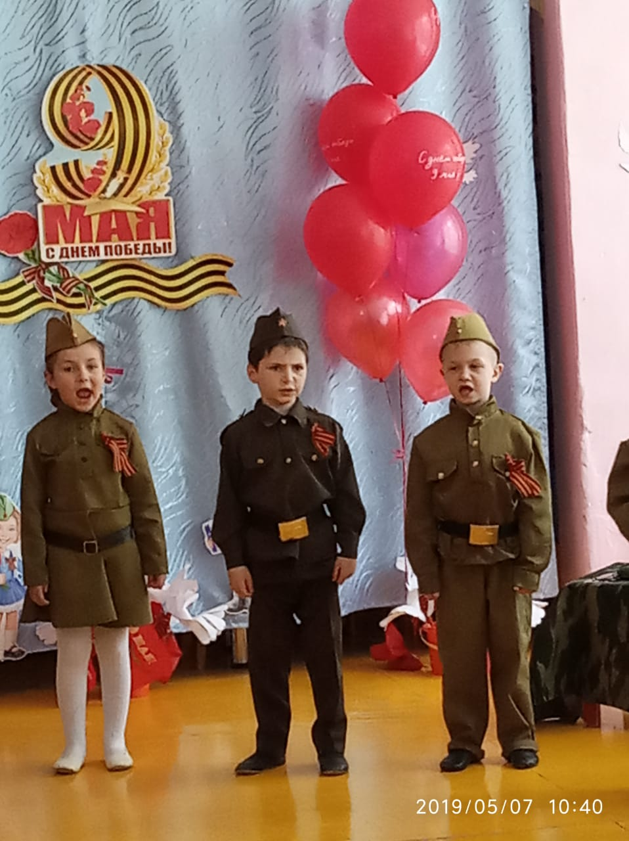
(Дети выходят из зала)

